IDENTIFIKASI PLANT PURWARUPA HEAT EXCHANGER TIPE SHELL DAN TUBE MODEL COUNTER FLOW MEMANFAATKAN SOFTWARE MATLAB

Hairil Budiarto¹, Faikul Umam²

Program Studi Teknik Mekatronika, Fakultas Teknik, Universitas Trunojoyo Madura
Jl. Raya Telang, Kamal
Email: irelunud@gmail.com; faikul@trunojoyo.ac.id

Abstrak – alat penukar panas adalah heat exchanger,adalah alat yang berfungsi sebagai transfer energi panas antara dua fluida atau lebih, Terdapat berbagai cara untuk meningkatkan efektifitas alat penukar kalor, menurut ilmu teknik mesin yaitu dengan cara meningkatkan koefisien perpindahan kalor konveksi, meningkatkan luas permukaan alat penukar panas dan memperbesar perbedaan suhu guna mencapai suhu yang ditentukan. Perpindahan kalor dapat didefinisikan sebagai transfer energi dari suatu sistem ke sistem lainnya sebagai akibat dari perbedaan temperatur, transfer energi ini selalu terjadi dari suatu sistem bersuhu tinggi ke sistem lain yang bersuhu lebih rendah dan akan berhenti setelah kedua sistem mencapai temperatur yang sama, perbedaan temperatur merupakan syarat utama untuk terjadinya perpindahan sistem tersebut. Perancangan purawarupa heat exchanger coolermodel counter flow telah dibuat dan dengan memanfaatkan software MATLAB, maka telah didapatkan model matematis plant orde 2, untuk menguji respon plant menggunkan simulink pada MATLAB, sehingga respon plant pada setpoint yang ditentukan masih berada diatas, sehingga masih dibutuhkan metode kontrol guna memperbaiki kinerja atau respon plant.

Kata kunci: Heat exchanger, counter flow, shell and tube cooler, MATLAB

Abstract – a heat exchanger is a device that acts as a transfer of heat energy between two fluids or more. There are various ways to improve the effectiveness of heat exchange devices, according to mechanical engineering, by increasing the convection heat transfer coefficient, increasing the surface area of ​​the heat exchanger and increase the temperature difference to reach the specified temperature. The heat transfer can be defined as the transfer of energy from one system to another as a result of the temperature difference, this energy transfer always occurs from a high temperature system to another lower temperature system and will stop after the two systems reach the same temperature, the temperature difference is the main requirement for the transfer of the system. The design of prototype heat exchanger coolermodel counter flow has been made and by utilizing MATLAB software, we have obtained mathematical model of plant order 2, to test the response of plant using simulink in MATLAB, so that the response of the plant at setpoint is still above, improve the performance or response of the plant.
.
Keywords: Heat exchanger, counter flow, shell and tube cooler, MATLAB

PENDAHULUAN
Alat penukar panas atau yang biasa disebut heat excanger adalah alat yang berfungsi untuk mentransfer energi panas antara dua fluida atau lebih. Heat excanger dapat berfungsi pula sebagai pembuang panas, dalam perencanaannya dibutuhkan pengetahuan tentang ilmu perpindahan kalor agar dapat dilakukan rekayasa terhadap alat penukar kalor atau panas yang mempunyai efektifitas yang tinggi dan dengan dimensi yang kecil sehingga dapat menghemat energi dan biaya produksi.
Peralatan perpindahan panas yang menggunakan fluida ke fluida lainnya adalah pemanas air – pengisi – ketel terbuka (open feed – water heater), tetapi yang lebih lazim digunakan adalah penukar panas dimana satu fluida terpisah dari fluida lainnya oleh suatu dinding atau sekat yang dilalui oleh panas, penukar panas jenis rekuperator adalah alat penukar panas yang berbentuk pipa didalam pipa.
Terdapat berbagai cara untuk meningkatkan efektifitas alat penukar kalor, menurut ilmu teknik mesin yaitu dengan cara meningkatkan koefisien perpindahan kalor konveksi, meningkatkan luas permukaan alat penukar panas dan memperbesar perbedaan suhu guna mencapai suhu yang ditentukan.
Cara yang kedua untuk dapat tercapai temperatur yang diinginkan secara cepat adalah menggunakan metode kontrol, dengan input suhu fluida, kecepatan pompashell, kecepatan kipas pendingin dan diharapkan output adalah suhu fluida yang diinginkan. Untuk memudahkan dalam perancangan sistem kontrol, maka purwarupa plant Heat Exchanger harus diketahui model matematisnya sehingga dalam penerapan suatu metode kontrol akan sangat efektif.

KAJIAN PUSTAKA

PENELITIAN SEBELUMNYA.
Hairil Budiarto_{[2012]}, dalam penelitiannya mengatakan bahwa variasi panjang static twisted tape dan variasi debit fluida oli panas memiliki pengaruh yang nyata terhadap penurunan tekanan (pressure drop) pada oil cooler jenis counter flow, hasil dalam risetnya adalah semakin panjang static twisted tape yang dipasang pada inner tube alat penukar kalor dan dengan semakin bertambahnya debit aliran fluida panas, pada masing masing pengujian dengan variasi debit fluida oli panas yang sama akan meningkatkan pressure drop, dan efektivitas.
Hubungan antara variasi panjang static twisted tape terhadap penurunan tekanan (pressure drop) pada pipa dalam (inner tube) yang ditimbulkan akibat adanya static twisted tape maupun tanpa pemasangan static twisted tape pada tiap-tiap variasi debit fluida panas, seperti pada Gambar 2.1.
Gambar 2.1 Grafik hubungan variasi panjang static twisted tape dan variasi debit fluida oli panas terhadap penurunan tekanan.
Pada variasi debit yang sama dengan pemasangan static twisted tape menyebabkan peningkatan efektivitas dari alat penukar kalor dibandingkan dengan tanpa pemasangan static twisted tape. Dengan semakin besarnya panjang static twisted tape, pada debit aliran fluida oli panas yang sama, laju perpindahan kalor nyata yang ditimbulkan pada masing-masing pengujian menjadi lebih tinggi. Hal ini akan mengakibatkan peningkatan efektivitas pada masing-masing variasi debit pengujian. Seperti pada Gambar 2.2 dapat dilihat bahwa efektivitas paling baik oleh static twisted tape dengan panjang 1000 mm. Untuk pengujian alat penukar kalor dengan pemasangan static twisted tape panjang 800 mm tidak terlalu jauh berbeda dengan pengujian alat penukar kalor dengan pemasangan static twisted tape panjang 600.
Gambar 2.2 Grafik pengaruh variasi panjang static twisted tape dan variasi debit fluida oli panas terhadap efektivitas.
Panjang static twisted tape yang paling baik adalah pada panjang pipa 1000mm dengan laju perpindahan kalornya sebesar 366,40 Watt dan menimbulkan penurunan tekanan sebesar 1106,98 Pa.
Subhransu Padhee_{[2014]}, pada penelitiannya yang berjudul Controller design for temperatur control of heat excanger system in simulation studies, yang fokus penelitiannya pada analisa performansi dari beberapa teknik kontroler yang akan diterapkan untuk meregulasi temperatur pada heat excanger, dan dari simulasi didapatkan bahwa internal model control mempunyai nilai performansi yang lebih tinggi dibandingkan metode feedback- and feedback plus-feedforward controller, implementasi menggunakan PID controller menunjukkan derajat overshoot yang tinggi pada setling time yang sama,seperti pada Gambar 2.3.
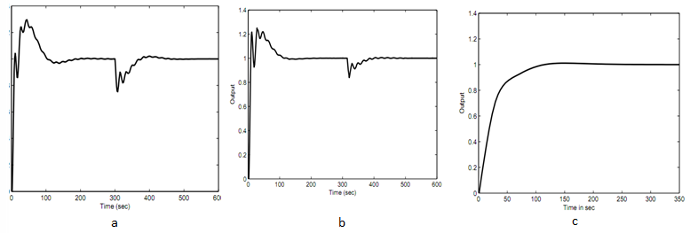
Gambar 2.3 Set point dan load disturbance respon menggunakan (a) PID controller (b) feedback plus feedforward controller (c) internal model controller.
Rohmat Hidayat, dalam seminar tugas akhirnya yang berjudul aplikasi fuzzy logic untuk tuning parameter kontrol PID pada pengaturan suhu cairan shell and tube heat excanger. Perancangan hardware nya menggunakan sensor suhu LM35, motor servo DC yang digunakan untuk menggerakkan kran (valve), sebuah pemanas (heater) dengan daya 300 watt dengan sumber tegangan AC dan mikrokontroler yang berfungsi sebagai pusat kendali dan PC, pengujian referensi dengan masukan tetap seperti ditunjukkan pada Gambar 2.4 dan Gambar 2.5.
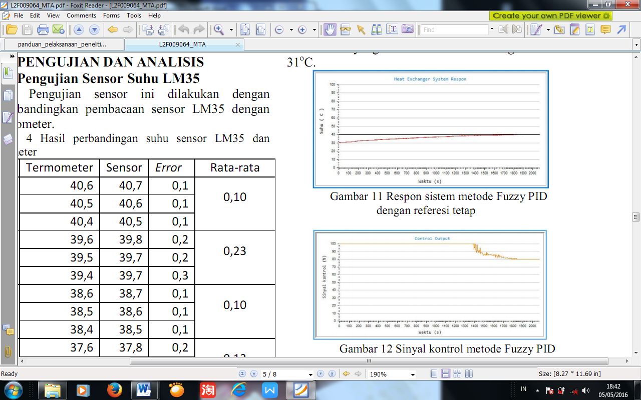
Gambar 2.4. Respon sistem metode Fuzzy PID dengan referensi tetap.
kendali fuzzy untuk tuning parameter PID dapat menghasilkan sinyal kontrol yang baik sehingga dapat menghasilkan respon yang baik juga.
Gambar 2.5. Sinyal PID dengan referensi tetap.

DASAR TEORI
Energi kalor merupakan salah satu bentuk energi yang dapat berpindah dari satu sistem ke sistem yang lain. Pada fluida yang mengalir steady di dalam suatu saluran dimana terdapat satu inlet dan satu outlet maka laju aliran massa fluida yang masuk akan sama dengan laju aliran massa fluida keluar atau , jika fluida tersebut tidak melakukan kerja maka besarnya energi kalor yang ditansfer akan sama dengan perubahan energi yang terdapat pada sistem tersebut, ilustrasi tentang hal ini dapat dilhat pada Gambar 2.6.
Gambar 2.6. Transfer energi kalor pada sistem dengan kontrol volume.
Besarnya laju energi kalor pada sistem tersebut dapat dinyatakan oleh persamaan berikut :

(1)
Perpindahan kalor dapat didefinisikan sebagai transfer energi dari suatu sistem ke sistem lainnya sebagai akibat dari perbedaan temperatur, transfer energi ini selalu terjadi dari suatu sistem bersuhu tinggi ke sistem lain yang bersuhu lebih rendah dan akan berhenti setelah kedua sistem mencapai temperatur yang sama, perbedaan temperatur merupakan syarat utama untuk terjadinya perpindahan sistem tersebut.kalor, jika kedua sistem mempunyai temperatur yang sama maka tidak akan ada perpindahan kalor pada kedua, model heat exchanger yang akan dibuat seperti pada Gambar 2.7.
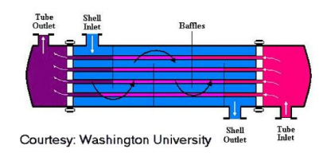
Gambar 2.7 Heat exchanger tipe shell dan tube
Perpindahan kalor konduksi didefinisikan sebagai suatu proses perpindahan kalor memalui lapis benda padat, perpindahan kalor konduksi dapat terjadi pada benda padat, cair maupun gas. Pada benda cair dan gas perpindahan kalor konduksi terjadi karena adanya tumbukan (collision) serta difusi pada molekul selama mengalami gerakan acak akibat kenaikan temperatur, sedangkan pada benda padat perpindahan kalor konduksi terjadi karena kombinasi getaran molekul pada kisi kisinya serta pepindahan energi oleh elektron bebas, seperti pada Gambar 2.8.
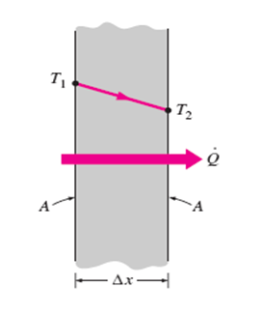
Gambar 2.8 Perpindahan kalor secara konduksi.
Laju perpindahan kalor konduksi dikemukakan oleh J.B.J. Fourier pada tahun 1822 yaitu besarnya laju perpindahan kalor konduksi proporsioanal terhadap luas permukaan yang dilalui kalor, perbedaan temperatur, dan konduktivitas thermal material, namun berbanding terbalik terhadap ketebalan dari permukaan yang dilalui oleh kalor.
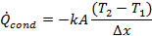 (2)
Perpindahan kalor konveksi adalah mekanisme perpindahan kalor melalui lapis fluida, baik berupa fluida cair atau gas, seperti pada gambar 2.9.
Gambar 2.9 Perpindahan panas konveksi dari permukaan panas dengan aliran udara dingin.

DATA DAN ANALISIS DATA
Purwarupa heat exchanger menggunakan dua bahan bahan yang berbeda untuk shell dan tube, bahan untuk pembuatan shell menggunakan pipa acrilyc dan untuk tube menggunakan bahan tembaga, Pada perancangan purwarupa heat exchanger untuk pipa shell mempunyai dimensi diameter dalam 100 mm dan diameter luar 110 mm, dengan panjang shell ditentukan 1000 mm, seperti pada Gambar 3.1.
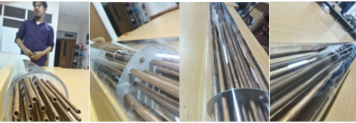
Gambar 3.1 Shell dan tube pada purwarupa heat exchanger.
Model purwarupa heat exchanger, mengikuti model staggered tube bank, seperti pada Gambar 3.2.
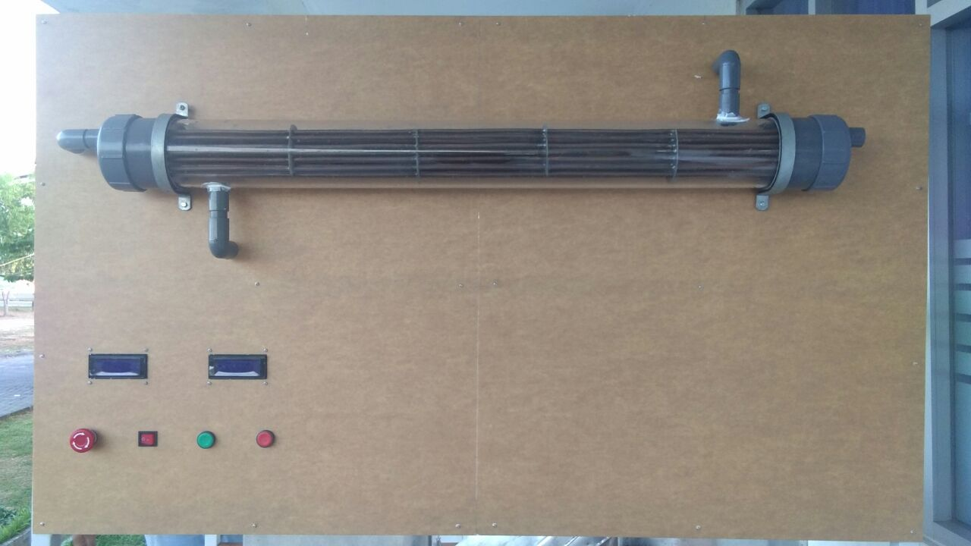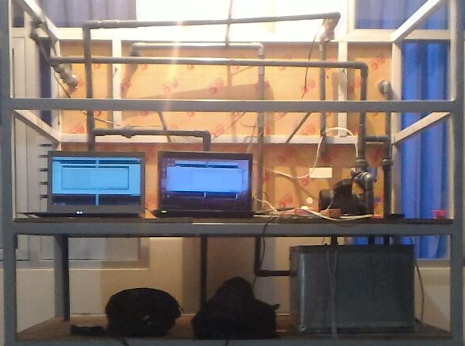
Gambar 3.2 Model staggered tube bank.
Langkah selanjutnya adalah dengan cara mengidentifikasi keluaran dari input – output plant purwarupa, sehingga didapatkan model matematis dari palnt tersebut. Model matematis yang dimaksud adalah model transfer function dari plant purwarupa heat exchanger tersebut. Langkah langkah untuk mendapatkan model matematis atau transfer function dengan memanfaatkan MATLAB adalah sebagai berikut :
- Tentukan masukan (input) plant :
- U1 = suhu oli masuk
- U2 = suhu air masuk
- U3 = flowrate air
- U4 = flowrate oli
- Tentukan keluaran (output) plant :
- Y1 = suhu oli keluar
- Y2 = suhu air keluar
Berdasarkan input dan output dari plant, maka diagram blok identifikasi plant seperti pada Gambar 3.3.
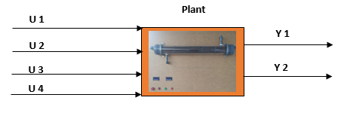
Gambar 3.3 Diagram blok plant.

Langkah selanjutnya adalah mengambil data keluaran dari input dan output plant purwarupa, seperti pada Tabel 3.1.
Flowrate water (L/min) | Temp water in (C) | Temp oil in (C) | Temp oil out (C)
7.63 | 20.02 | 66.41 | 29.79
29.49 | 19.04 | 65.92 | 30.76
32.01 | 20.63 | 65.92 | 28.32
32.18 | 24.41 | 65.92 | 30.76
32.35 | 24.74 | 66.41 | 29.79
32.16 | 22.46 | 66.89 | 29.79
32.40 | 15.23 | 65.92 | 28.81
32.21 | 19.28 | 65.92 | 28.81
32.21 | 19.28 | 68.36 | 25.39
32.23 | 19.74 | 66.89 | 26.37
32.21 | 18.35 | 66.41 | 26.37
32.33 | 20.02 | 65.43 | 26.86
32.18 | 21.21 | 65.92 | 29.30
31.87 | 21.23 | 64.94 | 31.74
28.26 | 22.28 | 66.89 | 28.81
13.22 | 21.48 | 66.41 | 29.79
12.89 | 22.81 | 66.89 | 31.25
12.88 | 21.42 | 67.87 | 31.74
12.88 | 23.44 | 67.87 | 32.71
12.89 | 18.79 | 67.38 | 33.20
12.87 | 19.77 | 66.89 | 34.18
12.89 | 19.74 | 66.41 | 33.69
13.05 | 19.28 | 67.38 | 35.64
12.87 | 19.46 | 67.38 | 35.64
12.90 | 19.72 | 67.38 | 36.13
12.88 | 18.30 | 67.38 | 36.13
12.89 | 20.18 | 66.89 | 38.57
13.06 | 18.42 | 66.89 | 37.11
5.09 | 18.21 | 68.85 | 37.60
2.54 | 18.63 | 67.87 | 36.62
4.91 | 18.14 | 67.87 | 37.11
3.73 | 16.21 | 67.87 | 37.11
3.91 | 16.42 | 67.38 | 36.13
3.73 | 16.86 | 69.34 | 35.64
3.73 | 16.77 | 67.87 | 36.62
3.73 | 16.23 | 67.87 | 36.13
3.73 | 16.28 | 67.87 | 35.64
10.35 | 16.18 | 68.36 | 35.16
11.02 | 17.23 | 67.87 | 34.18
11.02 | 17.58 | 67.87 | 35.64
11.00 | 17.70 | 66.41 | 36.62
11.04 | 18.25 | 67.87 | 35.64

Langkah selanjutnya adalah mengolah data input – output dari plant, dengan memanfaatkan software matlab pada menu identifikasi seperti pada Gambar 3.4.
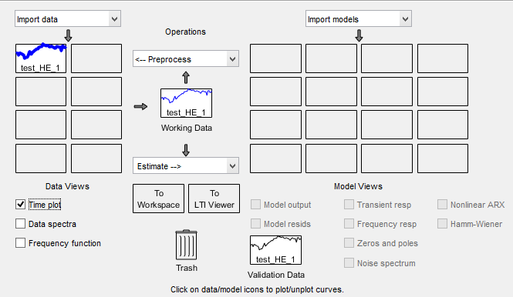
Gambar 3.4 Identifikasi plant dengan software MATLAB.

Langkah selanjutnya adalah memplotkan hasil sinyal dari input dan output plant, seperti pada Gambar 3.5.

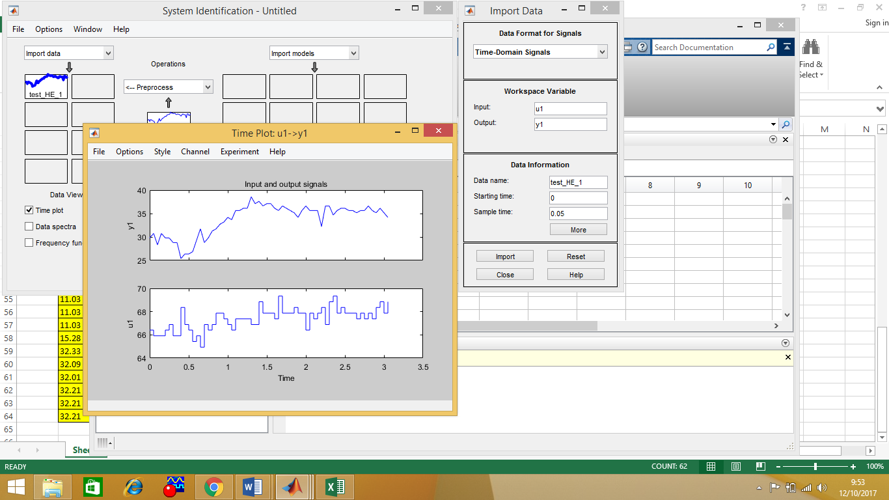
Gambar 3.5 Ploting sinyal input-output.

Dengan tidak mengubah nilai pole, maka maka model matematis dalam fungsi (s) didapatkan, seperti pada Gambar 3.6.

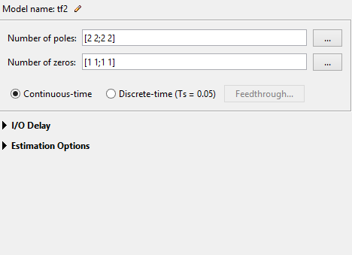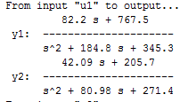
Gambar 3.6 Model transfer function orde 2.

Langkah selanjutnya adalah memasukkan model matematis pada menu simulink MATLAB, dan respon plant bisa dilihat pada scope simulink, seperti pada Gambar 3.7.
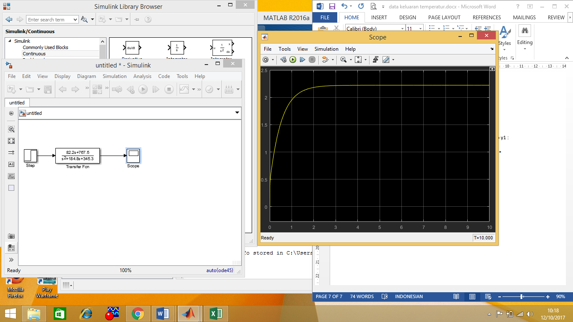
Gambar 3.7 Respon plant tanpa kontroler.

PENUTUP
kesimpulan pada penelitian ini adalah :
- Plant purwarupa heat exchanger sebagai cooler telah berfungsi menurunkan fluida panas berupa oli dan media pendingin berupa air.
- Identifikasi plant dengan menggunakan software MATLAB menghasilkan model matematis plant orde 2.
- Pengujian dengan simulink MATLAB untuk setpoint tetap maka respon plant berada di atas setpoin.
Saran pada penelitian ini adalah :
- Dibutuhkan suatu metode kontrol untuk emperbaiki kinerja respon plant.
- Untuk media selain oli belum diteliti, sehingga butuh penelitian lebih lanjut untuk media fluida lainnya.

DAFTAR PUSTAKA

Budiarto. Hairil, “Decrease in Oil Cooler Pressure of Counter flow With Variation Static Twisted Tape Length”. International Journal Of Engineering Research & Technology, Vol.3 – Issue 1. 2014.e-ISSN:2278-0181.
Cengel. Y.A.”Heat transfer A Practical Approach”. McGraw Hill Companies, Amerika, 2003.(references).
Cengel. Y.A.”Fundamental of Thermal-Fluid Sciences”. McGraw Hill Companies, Amerika, 2001.(references).
Ekasari,fatimah,”Fluid Temperatur Control on Heat Exchanger Using Algorithm Model Predictive Control (MPC)”,Journal of Engineering POMITS, Vol.3,No.1,.ISSN:2337-3539,2014.
Hidayat, Rohmat, “Fuzzy Logic Application for Tuning PID Control Parameters in Shell Temperatur and Tube Heat Exchanger Temperatur Setting”. National Conferens, Final Duty departement of Electrical Engineering Diponegoro University Semarang, 2014.
Padhee, Subhransu,”Controller Design For Temperature Control Of Heat Excanger System : Simulation Studies”. WSEAS TRANSACTION on SYSTEM and CONTROL. E-ISSN:2224-2856, Vol.9,2014.
Syahputra, Romadoni,”Temperature Control Simulation on Heat Exchanger Using Adaptive Neuro-Fuzzy”. Journal of Technology, Vol.8, No.2. 2015.
Umam, F., “Water Quality Control for Shrimp Pond Using Adaptive Neuro Fuzzy Inference System: The First Project”.Journal of Physics:Conference Series.2018.

